
ACTIVIDAD 01 ……………………………………………………………03
ACTIVIDAD 02 ……………………………………………………………06
ACTIVIDAD 03 ……………………………………………………………10
ACTIVIDAD 04 ……………………………………………………………17
ACTIVIDAD 05 ……………………………………………………………20
ACTIVIDAD 06 ……………………………………………………………24

Actividad 1.- Configuración del entorno de red en Ubuntu.

Configura la MV de Ubuntu para que tenga siempre la misma dirección IP. Es decir, vamos a configurar de forma estática su dirección IP. Para realizar esta actividad se recomienda consultar el siguiente documento:

La dirección IP asignada tiene que pertenecer a la misma red que estés usando actualmente en la máquina anfitriona. Si no trabajas con una red, es decir, no tienes una conexión a Internet a través de un router en casa, toma como dirección de red la siguiente: 192.168.1.0/24, pero después tendrás que establecer una configuración de red válida que te permita realizar las comprobaciones que se solicitan en las capturas de pantalla.

Capturas de pantalla:
Captura donde se vea la configuración de red de la máquina invitada, desde el terminal de Ubuntu.
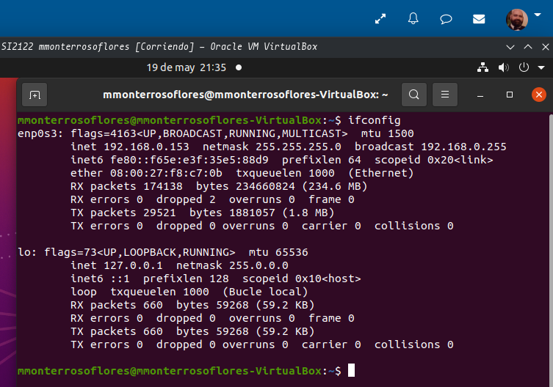

Captura en la que se muestre la configuración de red del equipo anfitrión.
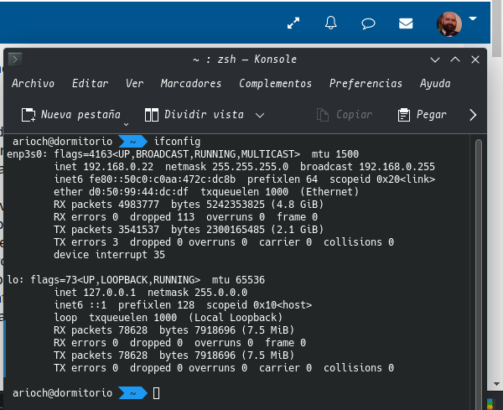

Captura donde se muestre la edición del archivo donde se configuren los parámetros de red de forma estática para la máquina virtual con Ubuntu.
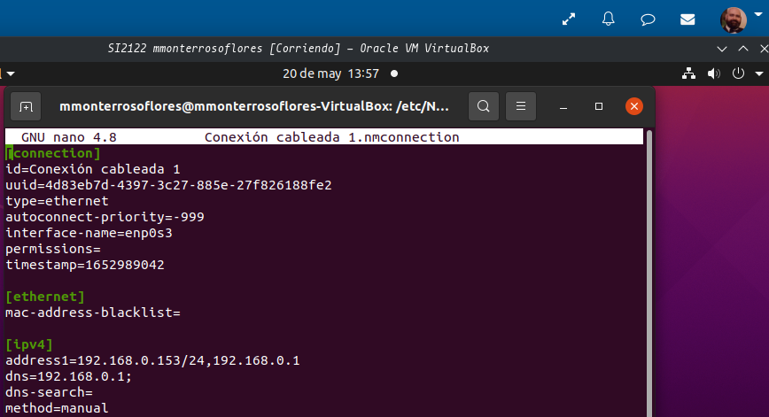
Captura en la que se muestre un ping positivo a la puerta de enlace por defecto de tu red desde la terminal de Ubuntu. Este ping demuestra que tu MV puede comunicarse con la puerta de enlace de tu red, y por tanto puede tener conectividad externa con Internet.
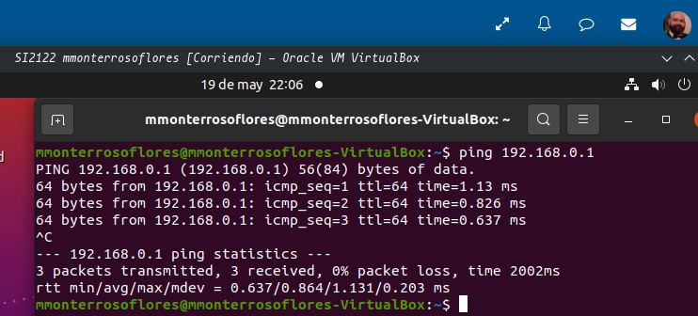

Captura en la que se muestre un ping positivo a www.google.es.
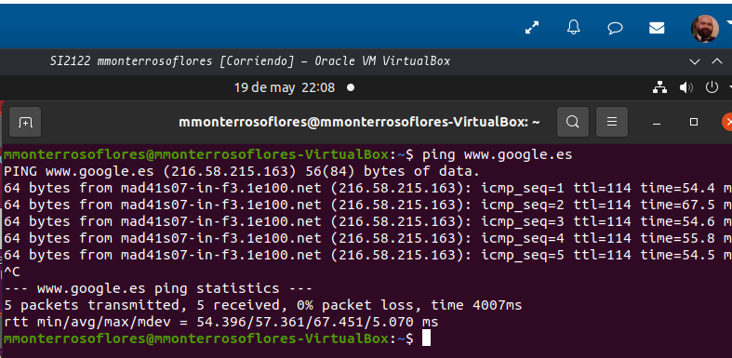

Una captura en la que se muestre un ping positivo desde la terminal de Ubuntu a la máquina anfitriona (es posible que tengas que cambiar alguna configuración en el cortafuegos de la máquina anfitriona para que acepte el ping entrante). Este ping demuestra que existe conectividad entre tu MV y tu máquina anfitriona.
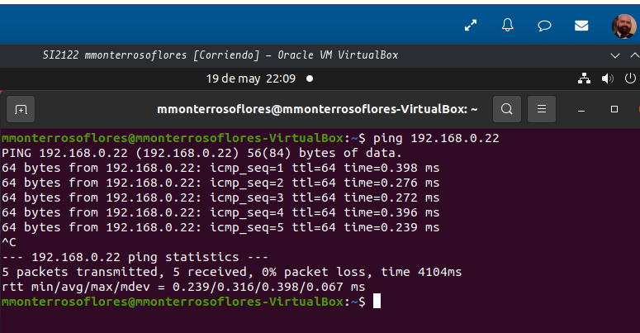

Actividad 2.- Compartir recursos en la red.
Vas a hacer que la MV de Ubuntu pueda ver y editar una carpeta compartida del SO anfitrión, estando en la misma red. Para ello crea en el SO anfitrión una carpeta compartida cuyo nombre sea compartidaXXX donde XXX serán la inicial de tu nombre y tu primer apellido. Por ejemplo, para el alumno Francisco García, la carpeta quedaría con el nombre compartidafgarcia (con minúsculas y sin incluir tildes ni otros caracteres conflictivos).
Desde la máquina virtual de Ubuntu, tienes que poder ver el contenido de la carpeta y subcarpetas de CompartidaXXX, así como crear ficheros, leerlos y editarlos. Se debe hacer a través de la red local, en ningún caso usando la opción de carpetas compartidas que ofrezca el software de virtualización usado.
Ten en cuenta que según sea tu SO anfitrión es posible que necesites instalar en él o en la MV distintos paquetes (Samba, NFS, APFS, etc.).
Desde la máquina virtual, crea en la carpeta compartida en la máquina anfitriona un fichero llamado prueba.txt, abre el fichero y modifícalo.
Explica en el documento de la tarea todos los pasos que realices, acompañándolos de las capturas de pantalla correspondientes.
Capturas de pantalla:

Captura donde se muestre la configuración de los permisos para la carpeta "compartidaXXX".
Como voy a compartir la carpeta con NFS se crea el recurso en el archvo exports que se encuentra en la carpeta etc, aquí vemos que he declarado la dirección de la carpeta, la dirección del servidor y luego los permisos que el mas importante sería el primero el rw = read and writter.
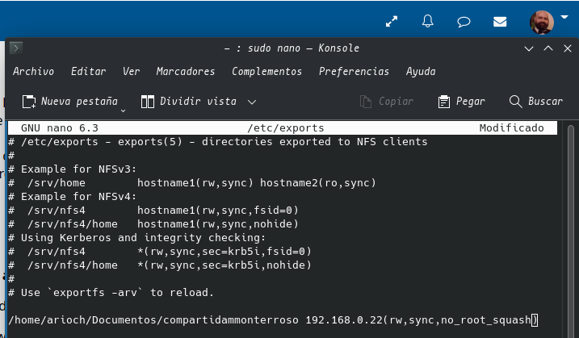

Captura donde se muestre la instalación de los paquetes necesarios para la compartición de recursos en la máquina con Ubuntu.
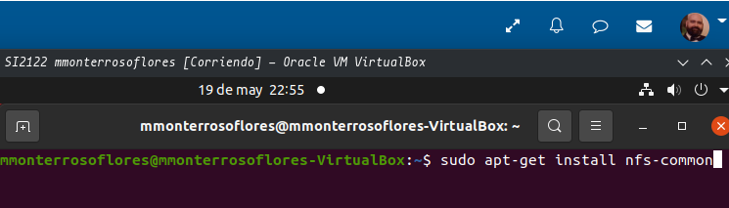

Captura donde se muestre que desde la máquina virtual se accede a la carpeta compartida.
Como es a través de NFS, para poder usar la carpeta compartida esta se debe de montar, como se va a montar solo para esta tarea lo hago de manera directa pero si quisiera que fuera permanente añadiría el montaje en el archvo FSTAB
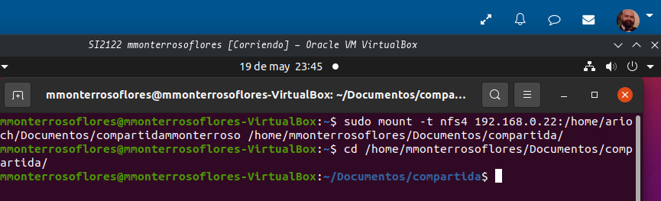

Capturas donde se muestre que desde la máquina virtual se crea y se puede editar y modificar el fichero prueba.txt
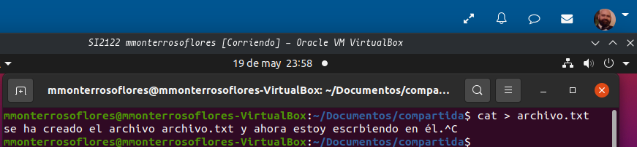
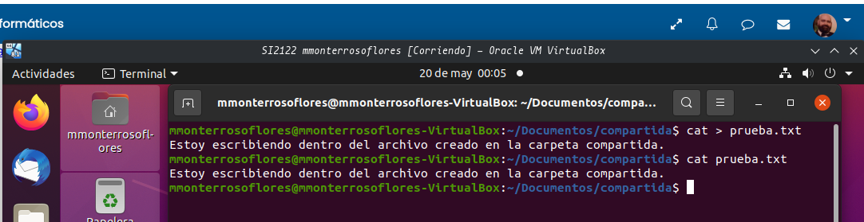
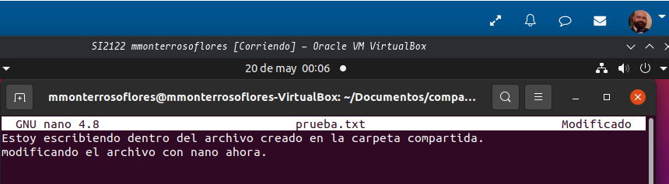
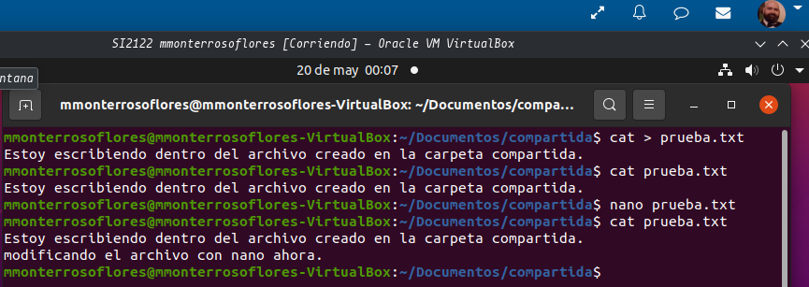

Ahora pongo captura con la carpeta en el servidor para ver con el comando ls -l la hora de la creación del archivo y luego con el comando cat lo que posee dentro para ver que es el mismo archivo.
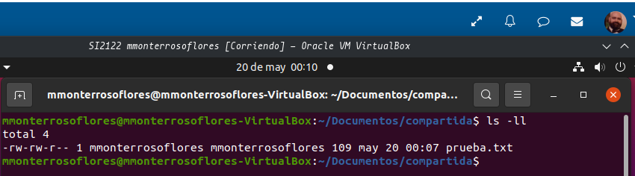
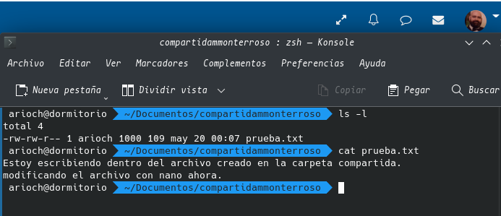

Actividad 3.- Conexión remota a dispositivos.
Realiza conexiones remotas desde el SO anfitrión (cliente) a la MV de Ubuntu (servidor) usando dos mecanismos:
- SSH (Para el cliente Windows utilizar putty)
- VNC (Para el cliente Windows, instalar el cliente VNC que se desee, por ejemplo, tigervnc)
Esquema de acceso 1:
Servidor SSH en MV Ubuntu ← Acceso desde cliente SSH en SO anfitrión a través la red.
Esquema de acceso 2:
Servidor VNC en MV Ubuntu ← Acceso desde cliente VNC en SO anfitrión a través la red.
Capturas de pantalla:
Capturas de la instalación y estado del servidor SSH en la máquina virtual Ubuntu.
Primero instalaremos el paquete servidor de openssh
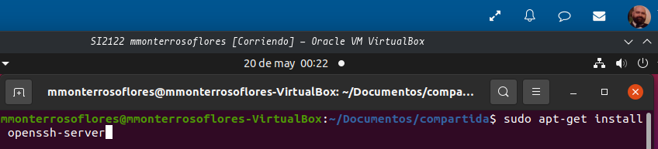
Estado del SSH tras instalarlo.
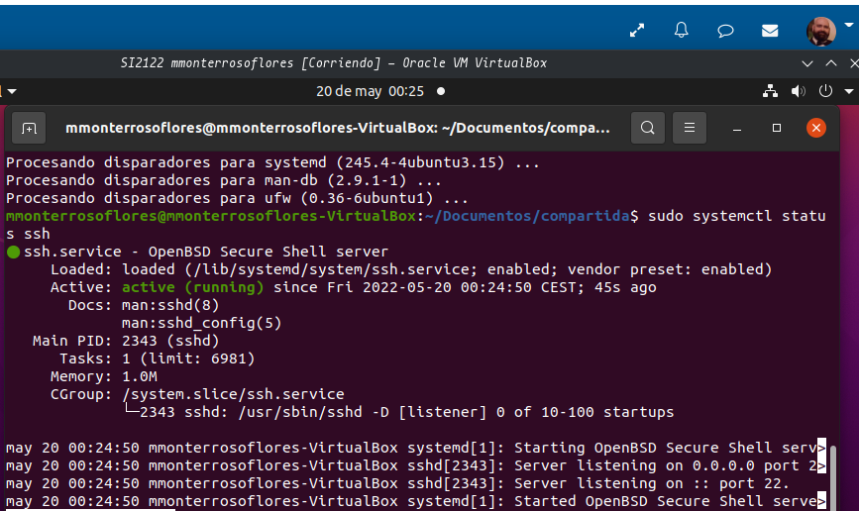
Captura de instalación del software cliente necesario (putty) en la máquina anfitrión para efectuar la conexión SSH.
Instalando putty en Archlinux aunque siendo un SO Linux no es necesario.
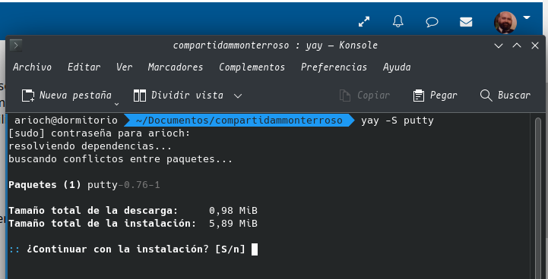
Captura donde se demuestre la conexión efectiva a la máquina virtual Ubuntu desde la máquina anfitrión utilizando el cliente para SSH (putty).
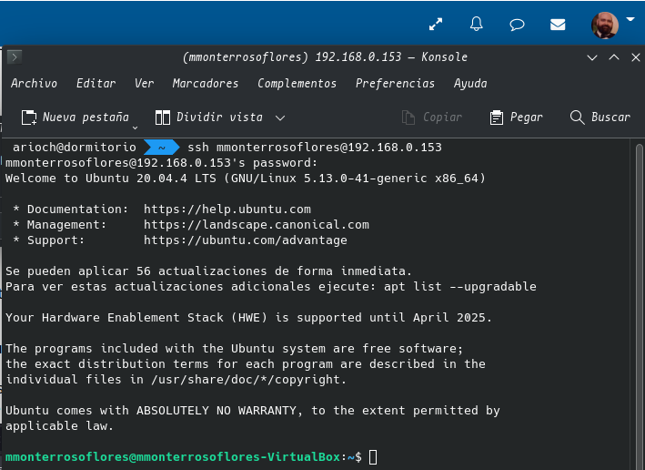

Capturas de la instalación, configuración y estado del servidor VNC en la máquina virtual Ubuntu.
En esta captura intentamos instalar vino pero vemos que ya esta instalado.
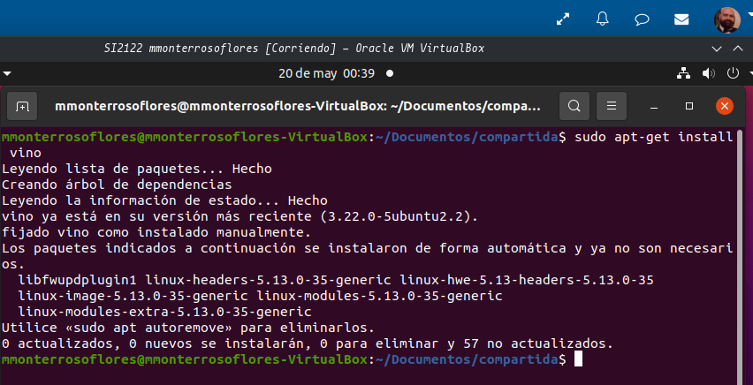
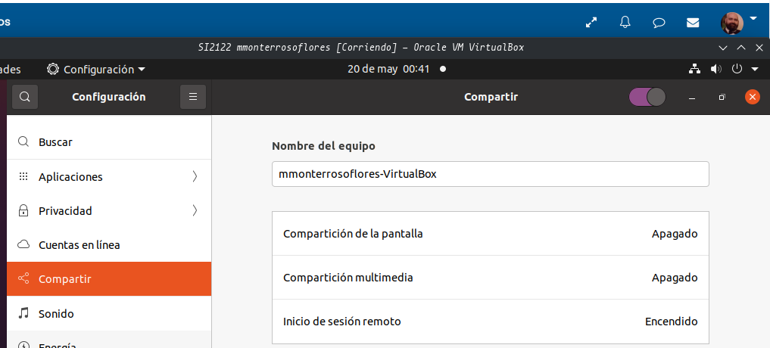
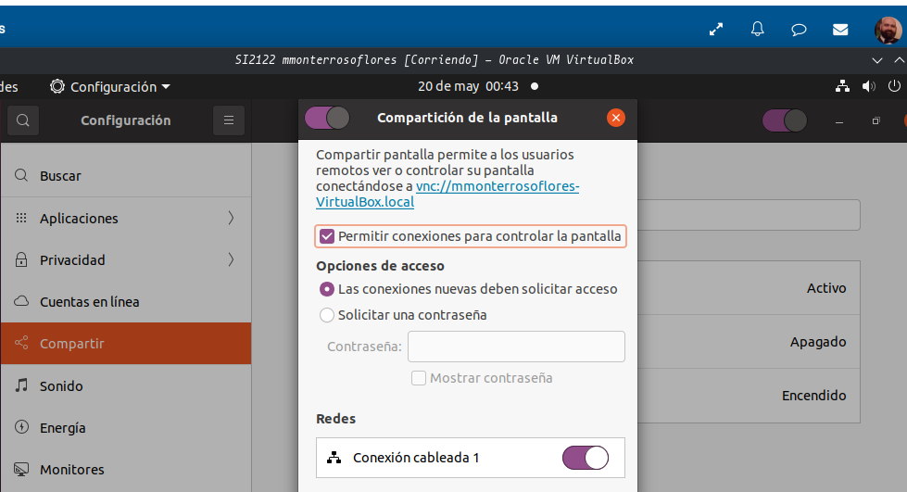
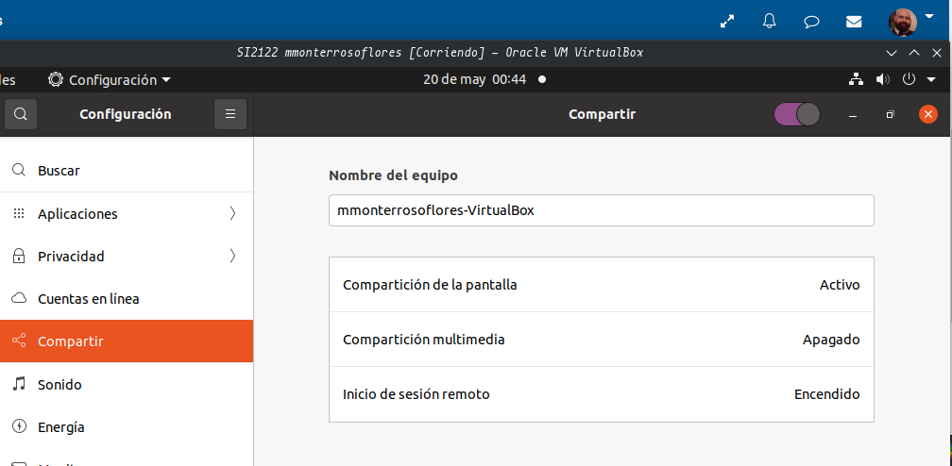

Captura de instalación del software cliente necesario (tigervnc, por ejemplo) en la máquina anfitrión para efectuar la conexión VNC.
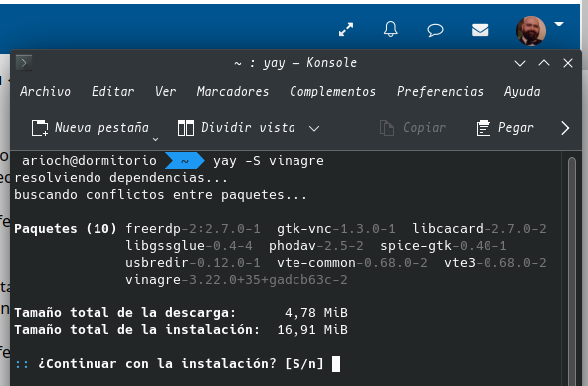
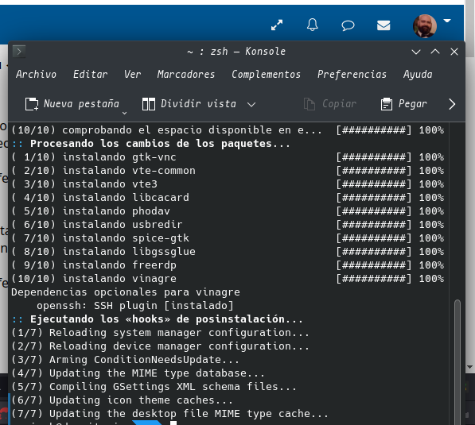

Captura donde se demuestre la conexión efectiva a la máquina virtual Ubuntu desde la máquina anfitrión utilizando el cliente para VNC.
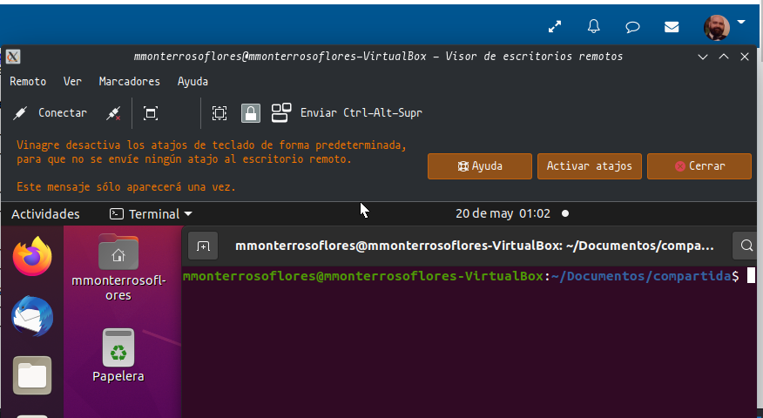
Actividad 4.- Instalación de servicios. Servicio FTP.

Instala en la MV de Ubuntu un servidor FTP y en el SO anfitrión un cliente FTP como Filezilla, para acceder desde él a nuestro servidor instalado.

Una vez esté todo instalado, realiza una transmisión de algún archivo desde el cliente FTP al servidor y viceversa. Muestra los mensajes del cliente FTP en los que se confirma que la descarga y subida se han realizado correctamente.

Esquema de acceso: Servidor FTP en MV Ubuntu ← Acceso desde cliente FTP en SO anfitrión a través de la red.
Capturas de pantalla:

Proceso de instalación del servidor FTP en la máquina virtual Ubuntu.
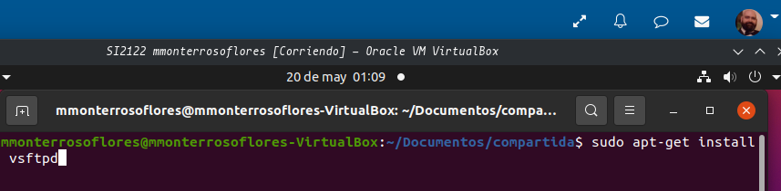
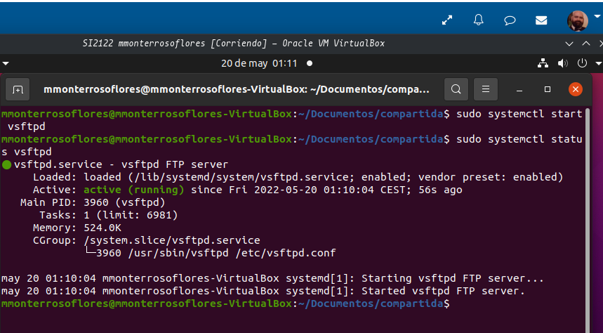

Realización de los cambios necesarios en el fichero de configuración para que los usuarios del sistema tengan permiso de escritura para que puedan subir archivos al servidor FTP.
Primero eliminamos la opción de que se puedan conectar los usuarios anónimos comentando la línea de anonymous_enable y luego descomentamos la línea de write_enable y nos aseguramos que ponga yes. Y por último descomentamos la línea local_umask para que los archivos que se suban lo hagan con los permisos 755.
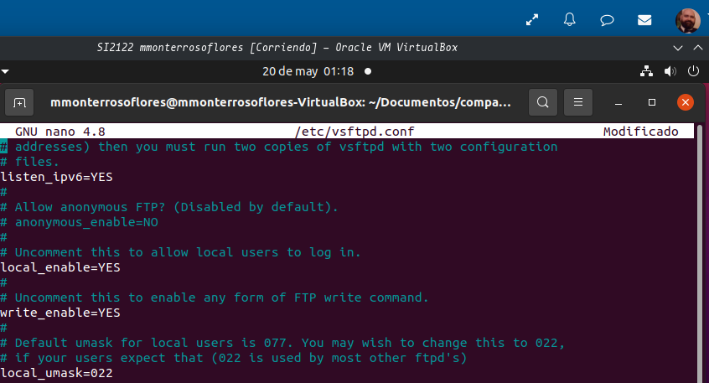

Proceso de instalación del cliente Filezilla en la máquina anfitrión.
Para instalar filezilla sería de esta manera pero me sale que ya lo tengo instalado.
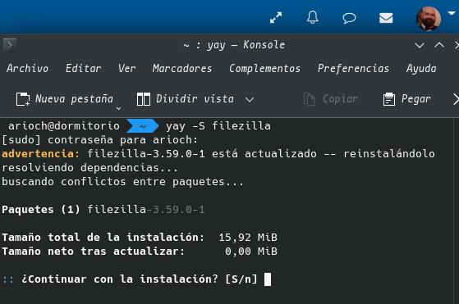

Captura donde se demuestre la conexión efectiva a la máquina virtual Ubuntu desde la máquina anfitrión.
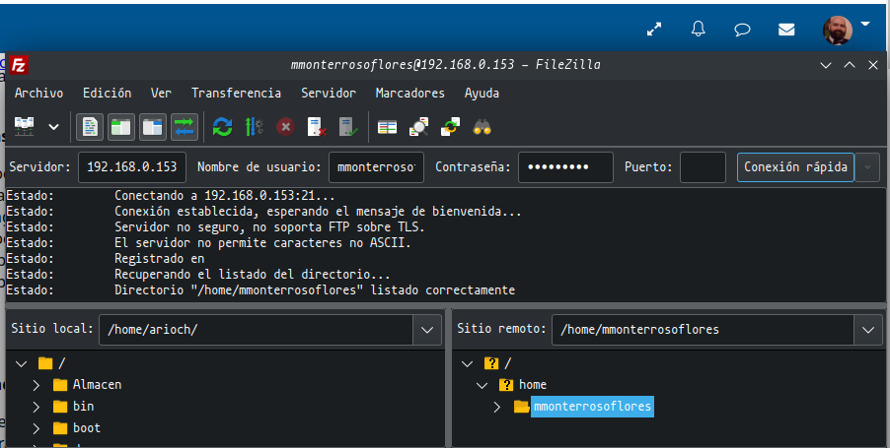

Captura donde se muestre que se han subido y descargado archivos a/desde el servidor.
Captura con subida de archivo del cliente al servidor.
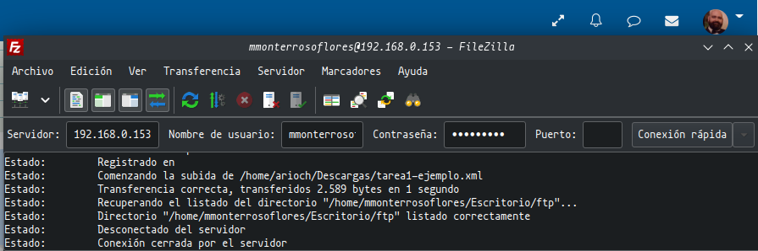
Captura con subida de archivo del servidor al cliente.
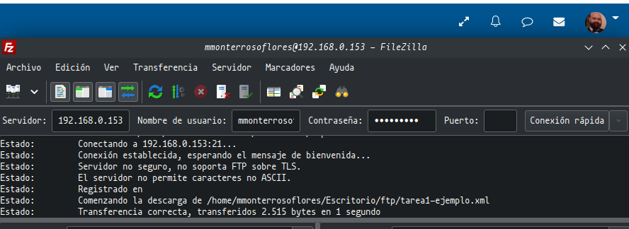

Actividad 5.- Instalación de servicios. Servidor Web.

Iniciar sesión con el usuario que instaló el sistema a la máquina con Ubuntu e instalar y configurar un servidor web, para ello, instalar el paquete apache2.

Una vez instalado, acceder a la carpeta /var/www y listar su contenido en formato largo. Se mostrará que la carpeta html (que es la carpeta pública del servidor Apache) es propiedad del usuario root. Para que el usuario que instaló el sistema (por ejemplo ajimenez) pueda crear ficheros en la carpeta html debemos realizar algunas operaciones adicionales.

Lo primero que vamos a hacer, es cambiar el propietario y el grupo propietario de la carpeta /var/www y todas sus subcarpetas de forma que tanto usuario como grupo sean www-data. Para ello ejecutaremos el siguiente comando:

sudo chown -R www-data.www-data /var/www

A continuación, deberemos agregar al grupo www-data al usuario que instaló el sistema. Para ello ejecutaremos este otro comando (sustituir ajimenez por el usuario que instaló el sistema):

sudo adduser ajimenez www-data

Para comprobar que el usuario se ha agregado al grupo www-data, ejecutar el comando: groups ajimenez (sustituir ajimenez por el usuario que corresponda).
Por último, debemos establecer los permisos de la carpeta /var/www y todas sus subcarpetas para que los usuarios del grupo www-data tengan permisos de lectura, escritura y ejecución. A los usuarios que no sean ni el usuario propietario (www-data) ni pertenezcan al grupo propietario (www-data) se le concederá permiso de lectura y ejecución (por seguridad no conviene concederle permisos de escritura). El comando correspondiente para realizar esto será:

sudo chmod -R 775 /var/www

Una vez ejecutados los comandos anteriores, reiniciar la máquina (muy importante, ya que si lo hacemos sin reiniciar, no nos dejará guardar el archivo) y a continuación acceder a la carpeta /var/www/html y editar con nano un archivo con el siguiente código:

<html>
<head>
<title> SISTEMAS INFORMATICOS - Unidad 9 - CURSO 2021/2022 </title>
</head>
<body>
<H1> Tarea Unidad 9: Esta es una p&aacute;gina de prueba para el servidor Apache en Ubuntu </H1>
<P> Realizado por - Nombre y Apellidos del alumno - CURSO 2021/2022
<img src="imagen.jpg" width=140 height=210 alt="foto_alumno" align="left">
</body>
</html>
Para ello, abre el editor nano y copia las líneas de código html personalizándolo con el nombre del alumno y referenciando la imagen correctamente. Salva el archivo como web<InicialesdelAlumno>.html en la carpeta pública del servidor /var/www/html. Guarda en esa misma carpeta del servidor una foto tuya de tamaño carnet con el nombre imagen.jpg para que se visualice al abrir la página.

A continuación, realiza una captura de pantalla del navegador con esta URL: http://localhost/web<InicialesdelAlumno>.html e inclúyela en el ejercicio.

Esquema de acceso: Servidor Apache en MV Ubuntu ← Acceso desde navegador web en SO anfitrión a través de la red.

Capturas de pantalla:
Proceso de instalación del servidor Apache en la máquina virtual Ubuntu.
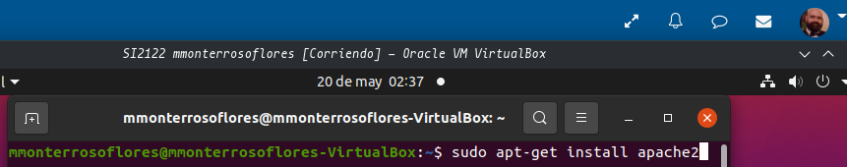
Captura con estado de apache tras instalación.
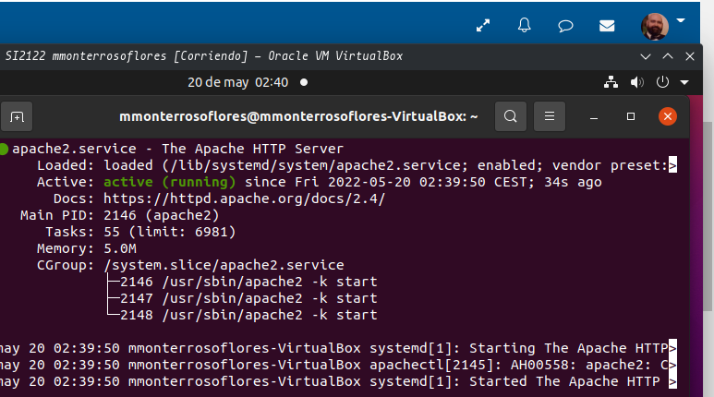

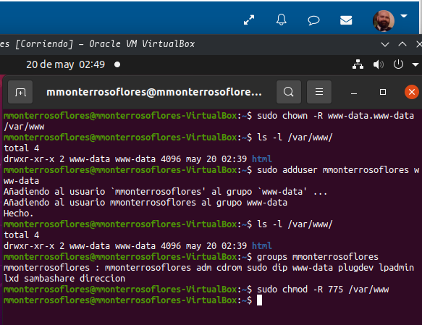
Ejecución de los comandos necesarios para conseguir que el usuario que instaló el sistema pueda crear páginas web en la carpeta /var/www/html.
Captura del proceso de edición de la página web utilizando el editor nano.
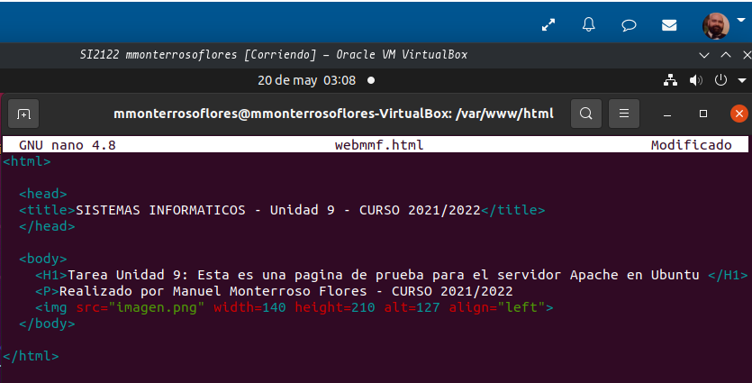

Acceso a la dirección URL: http://localhost/web<InicialesdelAlumno>.html
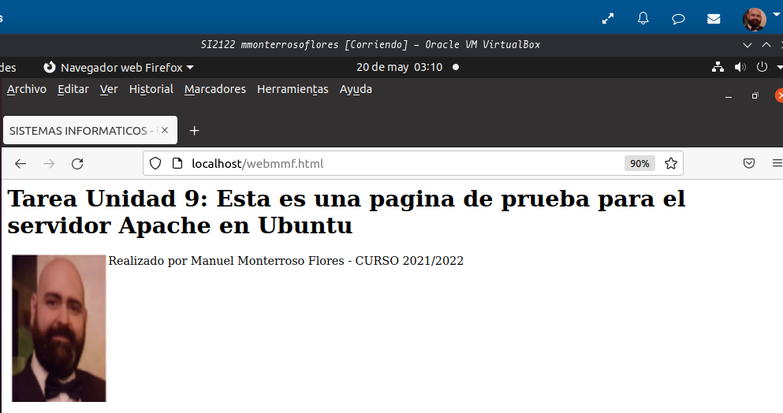

Actividad 6 .- Servidor de impresión CUPS.
En esta actividad se añadirá un impresora local en la máquina virtual de Ubuntu y se configurará de forma que se puede acceder a ella desde el sistema operativo anfitrión. Todo ello se realizará a través del servidor CUPS, utilizando su interfaz gráfica.
Lo primero será añadir una impresora que esté instalada en local (conectada físicamente al ordenador) al sistema operativo Ubuntu de la máquina virtual a través de la interfaz gráfica de CUPS. En caso de no disponer de ninguna impresora local, o de sus drivers para Ubuntu, se instalará una impresora virtual pdf ejecutando el comando:

sudo apt-get install cups-pdf

Una vez añadida la impresora debes:
Cambiar la descripción de la impresora aparezca PDF_XXX, donde XXX son la inicial de tu nombre y primer apellido. Por ejemplo, para un alumno llamado Pablo Rodríguez en la descripción aparecerá "PDF_prodriguez".
Configurar el servidor de impresión para que se puedan compartir las impresoras y mandar a imprimir desde Internet. Se debe poder acceder desde la máquina anfitriona a través de la dirección: http://IP_UBUNTU:631/printers/NOMBRE_IMPRESORA
Capturas de pantalla:
Capturas donde se vea que se añade la impresora local o la impresora virtual pdf.
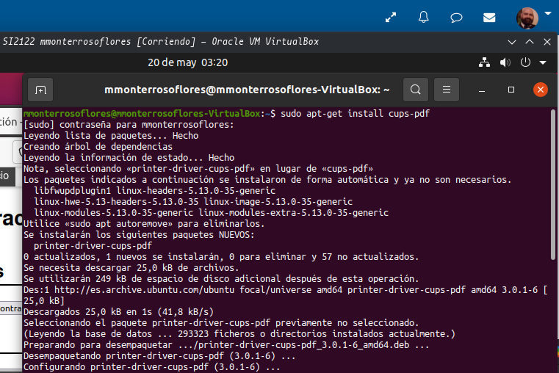
Captura donde se vea, a través de la interfaz gráfica de CUPS, que la impresora se ha añadido al sistema operativo.
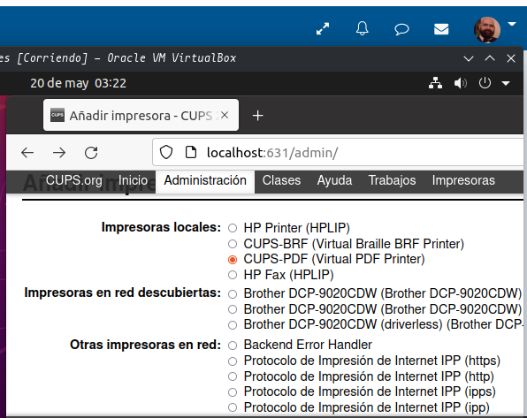

Captura donde se vea que se ha puesto la descripción indicada.
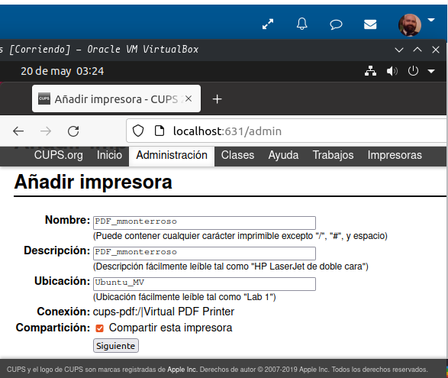

Captura o capturas donde se vea la configuración del servidor de impresión con las características indicadas.
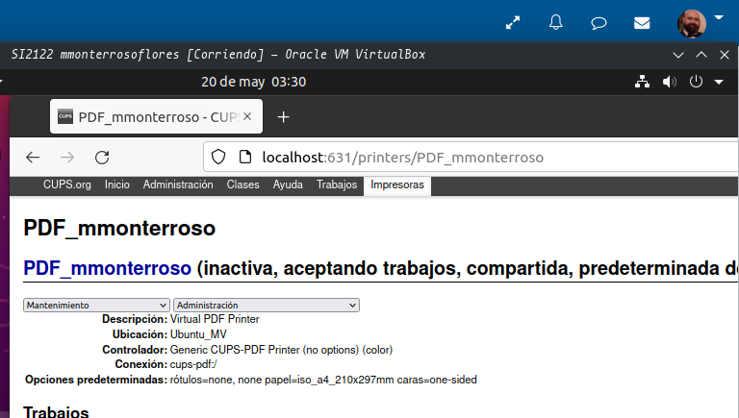

Captura donde se vea que se ha accedido a la impresora instalada en la máquina virtual con Ubuntu, desde la máquina anfitriona, a través de la dirección: http://IP_Máquina_UBUNTU:631/printers/NOMBRE_IMPRESORA
